**Indicativo para ver la responsividad en diferentes tamaños en Chrome:**

Le das clic derecho en cualquier parte, y seleccionas INSPECCIONAR:



Te vas a la parte superior y le das clic en DIMENSION RESPONSIVE, y allí encontrarás los diferentes dispositivos con sus respectivas dimensiones:

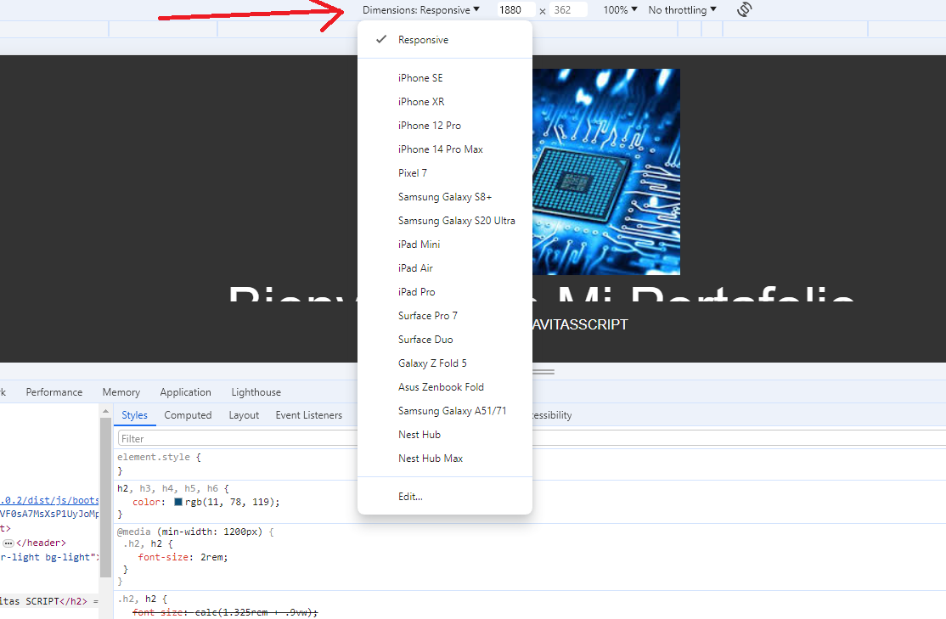

Una vez que hayas verificado los diferentes tamaños, puedes volver a las dimensiones normales cambiando a 100% y Dimensions: Responsive

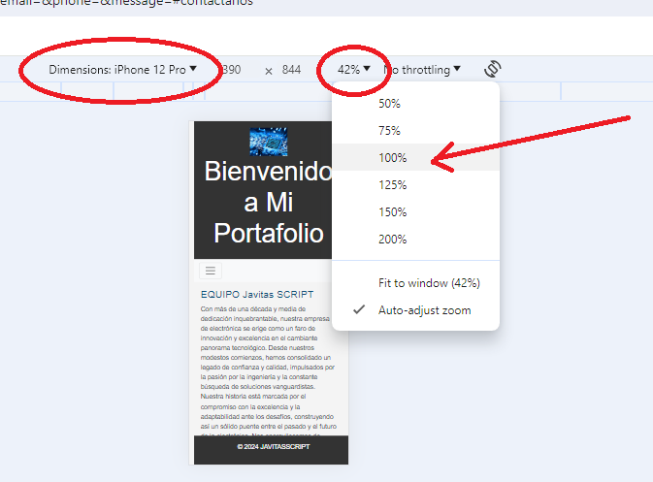

Y para salir:

